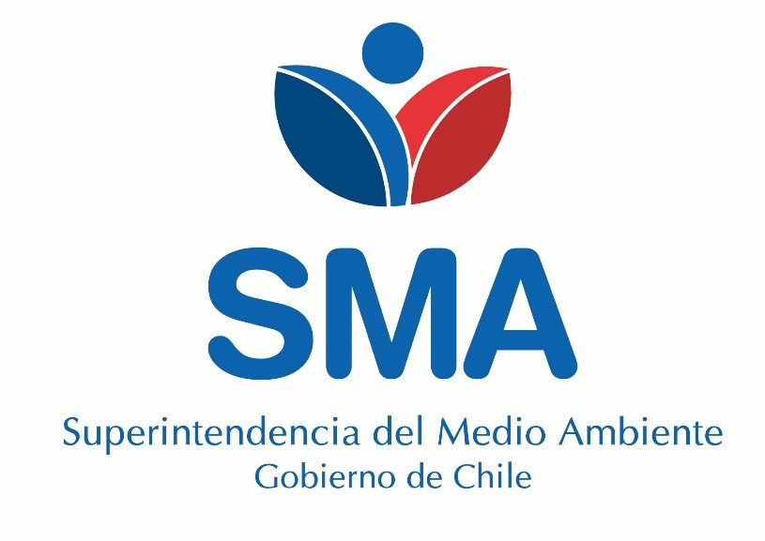
INFORME TÉCNICO DE FISCALIZACIÓN AMBIENTAL

Programa de Cumplimiento

PATAGONIA EN FLOR
DFZ-2018-1415-XI-PC
JUNIO 2019

 | Nombre | Firma
Aprobado | Oscar Leal Sandoval
Revisado | Claudio Coñecar Abarzúa
Elaborado | Nicolás Poblete Anderson

Contenido
Contenido 1
1 RESUMEN 2
2 IDENTIFICACIÓN DE LA UNIDAD FISCALIZABLE 3
2.1 Antecedentes Generales 3
3 INSTRUMENTOS DE CARÁCTER AMBIENTAL FISCALIZADOS 4
4 ANTECEDENTES DE LA ACTIVIDAD DE FISCALIZACIÓN 4
4.1 Revisión Documental 4
4.1.1 Documentos Revisados 4
5 EVALUACIÓN DEL PLAN DE ACCIONES Y METAS CONTENIDO EN EL PROGRAMA DE CUMPLIMIENTO. 5
6 CONCLUSIONES 10
7 ANEXOS 10

RESUMEN

El presente documento da cuenta de los resultados de las actividades de fiscalización ambiental realizada por la Superintendencia del Medio Ambiente (SMA), a la unidad fiscalizable “PATAGONIA EN FLOR”, localizada en calle Francisco Bilbao N° 1010, comuna de Coyhaique, XI Región, en el marco del Programa de Cumplimiento aprobado, a través, de la Resolución Exenta N°3/ Rol F-062-2017 de esta Superintendencia.

Los objetivos específicos del programa consisten en corregir los hallazgos descritos en Expediente de fiscalización DFZ-2016-2771-XI-PPDA-IA.
El cargo formulado y contenido finalmente en el PdC corresponden al siguiente incumplimiento:
 | PATAGONIA EN FLOR
1 | En la inspección ambiental con fecha 17 de junio de 2016, se registró la utilización de un calefactor unitario a leña, en periodo de prohibición absoluta entre el 1 de abril y el 30 de septiembre

Las acciones contenidas en el PdC y el estado de cumplimiento de cada una son los siguientes;
Hecho N°1: Utilización de un (1) calefactor unitario a leña (estufa de combustión lenta) por un establecimiento comercial emplazado en la zona saturada del polígono afecto al PDA de Coyhaique, durante inspección de fecha 17 de junio de 2016, en período de prohibición absoluta comprendido entre el 1 de abril y el 30 de septiembre.
N° Identificador | Acción | Obs.
1 | Retiro de 1 calefactor a leña (estufa de combustión lenta) y disposición fuera de la zona saturada del polígono afecto al PDA de Coyhaique | Conforme
2 | Instalación de una estufa a parafina | Conforme
3 | Puesta en marcha de estufas con uso de combustible autorizado, su correcto uso y funcionamiento. | Conforme
4 | Informar a la Superintendencia del Medio Ambiente, los reportes y medios de verificación que acrediten la ejecución de las acciones comprendidas en el PdC a través de los sistemas digitales que la SMA disponga al efecto para implementar el SPDC o valiéndose de otras expresiones análogas. | Conforme

Entre los hechos constatados más relevantes, se constata: la instalación y uso de un calefactor a parafina y el retiro del calefactor a leña fuera del polígono del PDA de Coyhaique del local “Patagonia en Flor”.

El titular en febrero de 2018, en el período previo a la aprobación del PdC, efectuó cambio de domicilio del establecimiento desde calle 21 de mayo N°460 a calle Bilbao N°1010.

IDENTIFICACIÓN DE LA UNIDAD FISCALIZABLE

Antecedentes Generales
Identificación de la Unidad Fiscalizable:  PATAGONIA EN FLOR | Estado operacional de la Unidad Fiscalizable:  En operación
Región: XI Región de Aysén | Ubicación específica de la unidad fiscalizable:  Francisco Bilbao n°1010, comuna de Coyhaique, XI Región de Aysén.
Provincia: Coyhaique
Comuna: Coyhaique
Titular de la unidad fiscalizable:  FLORERIA Y VENTA DE PLANTAS MARIA SOLEDAD VERA SOLIS E.I.R.L. | RUT o RUN:  76.436.941-6
Domicilio titular:  Francisco Bilbao N°1010 | Correo electrónico:
Domicilio titular:  Francisco Bilbao N°1010 | Teléfono:  (+56) 977490416
Identificación del representante legal:  María Soledad Vera Solís | RUT o RUN:  8.690.878-6
Domicilio representante legal:  Francisco Bilbao N°1010 | Correo electrónico:
Domicilio representante legal:  Francisco Bilbao N°1010 | Teléfono:  (+56) 977490416

INSTRUMENTOS DE CARÁCTER AMBIENTAL FISCALIZADOS

N° | Tipo de instrumento | N°/  Descripción | Fecha | Comisión/ Institución | Título
1 | Res. Ex. | 3/2018 Rol F-062-2017 | 04 de abril de 2018 | Superintendencia del Medio Ambiente | “APRUEBA PROGRAMA DE CUMPLIMIENTO PRESENTADO POR MARÍA SOLEDAD VERA SOLÍS Y SUSPENDE PROCEDIMIENTO ADMINISTRATIVO SANCIONA TORIO ROL F-062-2017”

ANTECEDENTES DE LA ACTIVIDAD DE FISCALIZACIÓN
  - Revisión Documental
    - Documentos Revisados

N° | Nombre del documento revisado | Origen/ Fuente documento | Observaciones
1 | Reporte Final 26-07-2018 | Portal web spdc.sma.gob.cl | Reporta acciones 1,2 y 3 del PdC
2 | Previsualización envío PdC | Portal web spdc.sma.gob.cl | Documento generado por el portal web spdc.sma.gob.cl

EVALUACIÓN DEL PLAN DE ACCIONES Y METAS CONTENIDO EN EL PROGRAMA DE CUMPLIMIENTO.

N° | Acción | Plazo de ejecución | Medios de verificación | Resultados de la Fiscalización
1 | Retiro de 1 calefactor a leña (estufa de combustión lenta) y disposición fuera de la zona saturada del polígono afecto al PDA de Coyhaique |  | El calefactor fue llevado al campo Km 30, sector Villa Ortega. Lo cual se verificará por medio de fotografía de la combustión lenta y de su ubicación georeferenciada a contar de 30 días hábiles desde la notificación de la aprobación del programa mediante el sistema digital de la Superintendencia. | Titular efectuó retiro calefactor a leña del local comercial, como medio probatorio subió a plataforma SPDC, fotografías georeferenciadas de la nueva ubicación del calefactor en la localidad de Villa Ortega (Fotografía 1). Ver Reporte Final 26-07-18 en SPDC.
2 | Instalación de una estufa a parafina |  | Atendiendo a las necesidades de la infraestructura que se ubicaba en calle 21 de mayo N°460 se colocó un calentador a Parafina Marca Delonghi Turbo K128. Dado que el 10 de febrero de 2018 se trasladó la florería a otro local, ubicado en calle Francisco Bilbao N°1010 y atendiendo a las necesidades de este nuevo local, se colocó un calentador a parafina más pequeño marca Tenki. “Cabe destacar que ambas estufas a parafina eran de mi propiedad” (textual de lo señalado en PdC). Para acreditar dicha acción, en el presente plan de cumplimiento se adjuntan fotos de las estufas a parafina, las que de igual forma se presentarán 30 días hábiles desde la notificación de la aprobación del programa mediante el sistema digital de la Superintendencia. | Titular envía fotografías de la estufa a parafina Delonghi turbo K128 instalada en el local ubicado en calle 21 de mayo (Fotografía 2) y fotografía de calefactor a parafina TENKI instalado en la nueva dirección del local ubicado en calle Bilbao (Fotografías 3). Esta acción se encuentra detallada en el Reporte Final 26-07-18 de la plataforma SPDC.
3 | Puesta en marcha de estufas con uso de combustible autorizado, su correcto uso y funcionamiento. | 3 meses | Como indicador de cumplimiento de la acción, el 100% del período GEC, se utilizará como combustible parafina y como medio de verificación, se entregará un reporte final al décimo día hábil del mes de julio de 2018, consistente en el reporte del consumo mensual del combustible parafina, indicando la cantidad de combustible consumido mensualmente y su respectivo costo. Se adjuntarán las facturas o boletas correspondientes a la compra del combustible en los 3 meses, correspondiente a la primera mitad período GEC. (01 de abril al 30 de junio de 2018) | Titular acreditó mediante facturas de la compra de kerosene para el correcto funcionamiento del calefactor instalado (Fotografías 4 a la 9). Dichas facturas se encuentran en el Reporte Final 26-07-18 de la plataforma SPDC.
4 | Informar a la Superintendencia del Medio Ambiente, los reportes y medios de verificación que acrediten la ejecución de las acciones comprendidas en el PdC a través de los sistemas digitales que la SMA disponga al efecto para implementar el SPDC o valiéndose de otras expresiones análogas. |  | I. Impedimentos. Se considerarán como tales, los problemas exclusivamente técnicos que pudieren afectar el funcionamiento del sistema digital en el que se implemente el SPDC, y que impidan la correcta y oportuna entrega de los documentos correspondientes. II. Acción y plazo de aviso en caso de ocurrencia. Se dará aviso inmediato a SMA, vía correo electrónico, señalando los motivos técnicos por los cuales no fue posible cargar los documentos en el sistema digital en el que se implemente el SPDC, remitiendo comprobante de error o cualquier otro medio de prueba que acredite dicha situación.  III Acción alternativa. En caso de impedimentos, la entrega de los reportes y medios de verificación a través de Oficina de Partes de la Superintendencia del Medio Ambiente. | Se verificó que el titular, informo a la SMA los reportes y medios de verificación de las acciones comprometidas en el PdC, en el portal web SPDC.

Registros
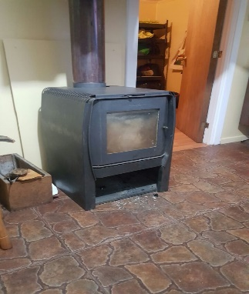  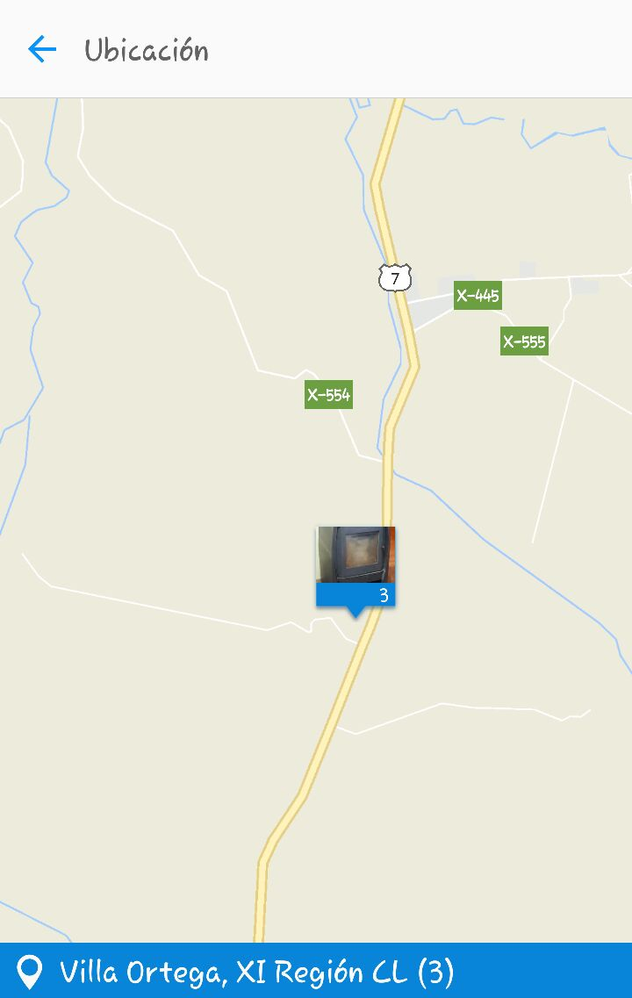 |  | 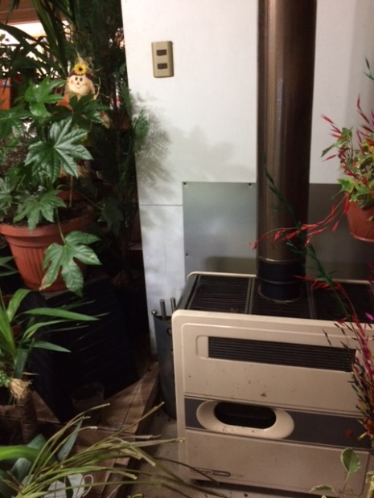
Fotografía 1. | Fecha: 05-01-2018 | Fotografía 2. | Fecha: 24-06-2016
Descripción del medio de prueba: fotografía de la ubicación de la estufa en Villa Ortega, fuera del polígono del PDA de Coyhaique |  | Descripción del medio de prueba: Fotografía de calefactor a parafina marca Delonghi turbo K128 instalado en local de calle 21 de mayo N°460, en reemplazo de combustión lenta.

Registros
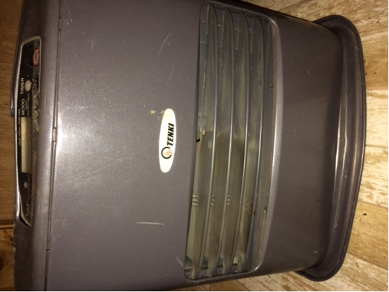 |  | 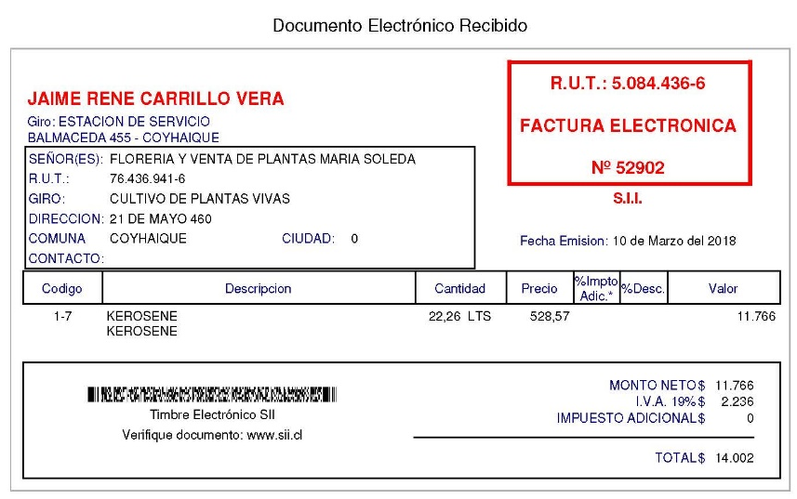
Fotografía 3. | Fecha: 01-02-2018 | Fotografía 4 | Fecha: 10-03-2018
Descripción del medio de prueba: Calentador a parafina TENKI instalado en local de calle Bilbao N°1010, en la nueva dirección del establecimiento. |  | Descripción del medio de prueba: Factura electrónica compra de parafina.
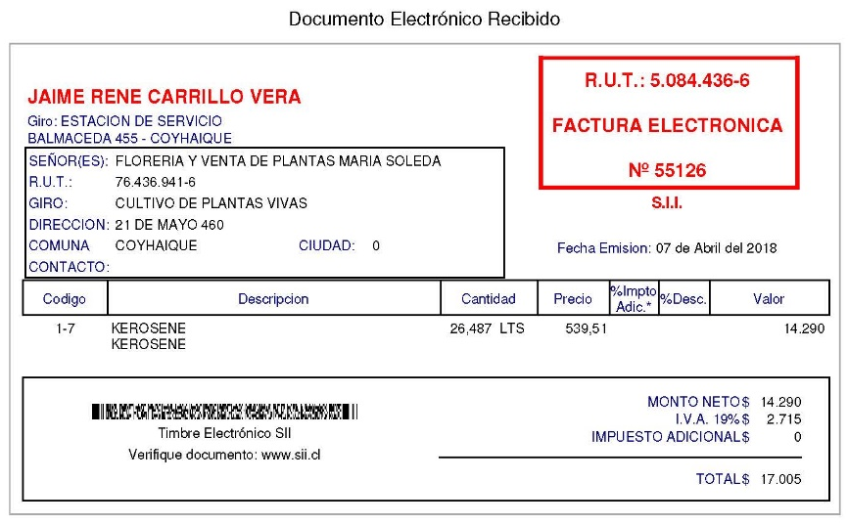 |  | 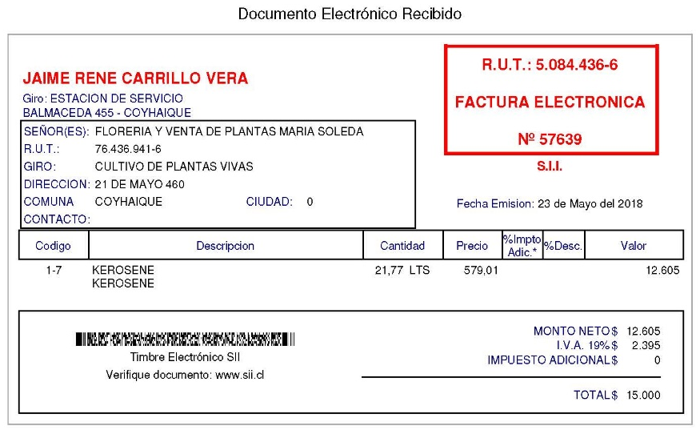
Fotografía 5. | Fecha: 07-04-2018 | Fotografía 6. | Fecha: 23-05-2018
Descripción del medio de prueba: Factura electrónica compra de parafina. |  | Descripción del medio de prueba: Factura electrónica compra de parafina.
Registros
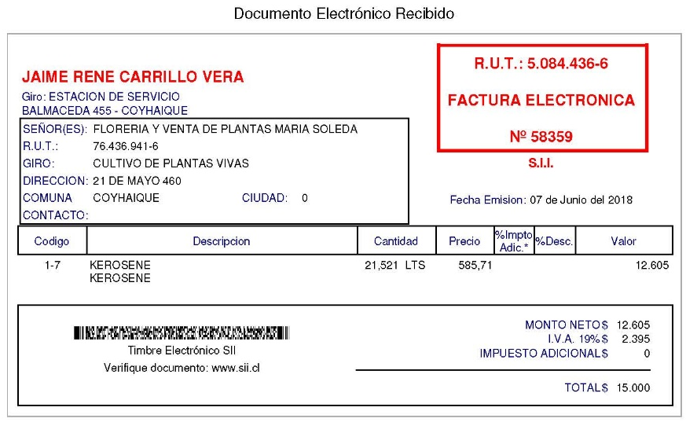 |  | 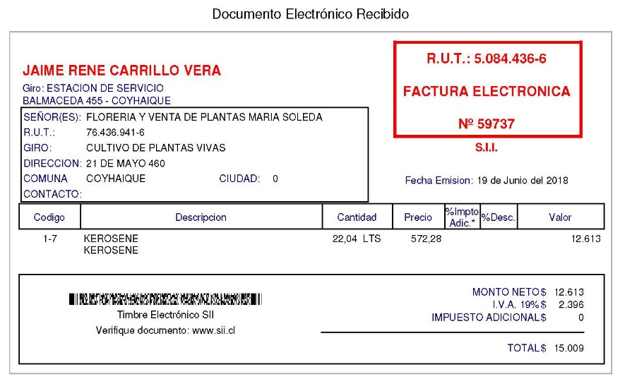
Fotografía 7. | Fecha: 07-06-2018 | Fotografía 8 | Fecha: 19-06-2018
Descripción del medio de prueba: Factura electrónica compra de parafina. |  | Descripción del medio de prueba: Factura electrónica compra de parafina.
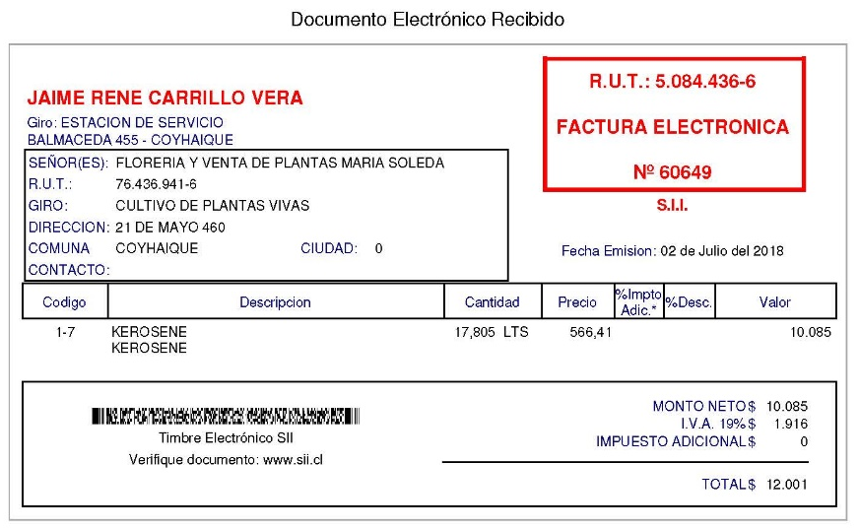
Fotografía 9 |  | Fecha: 02-07-2018
Descripción del medio de prueba: Factura electrónica compra de parafina.

CONCLUSIONES

La Actividad de Fiscalización Ambiental realizada, consideró la verificación de las siguientes acciones N° 1, 2, 3 y 4, asociadas al Programa de Cumplimiento aprobado a través de la Resolución Exenta N°3/ Rol F-062-2017 de esta Superintendencia.
Del total de acciones verificadas, se puede indicar que el Programa de Cumplimiento se encuentra en estado Conforme.

ANEXOS

Los reportes del PdC antes mencionados se encontrarán disponible en el sistema SNIFA bajo el Rol F-062-2017.

